Информационный бюллетень  «Вестник Новокубанского городского поселения Новокубанского района» | № 67 от 25.11.2021г.  Учредитель: Совет Новокубанского городского поселения Новокубанского района

АДМИНИСТРАЦИЯ НОВОКУБАНСКОГО ГОРОДСКОГО
ПОСЕЛЕНИЯ НОВОКУБАНСКОГО РАЙОНА
ПОСТАНОВЛЕНИЕ

от 22.11.2021 г. № 1323
Новокубанск

О проведении публичных слушаний по проекту межевания территории для формирования земельного участка под многоквартирный жилой дом, расположенный по адресу: Краснодарский край, Новокубанский район, Новокубанское городское поселение, город Новокубанск, улица Макаренко, 7

Руководствуясь Федеральным законом от 6 октября 2003 года № 131 – ФЗ «Об общих принципах организации и местного самоуправления в Российской Федерации», Уставом Новокубанского городского поселения Новокубанского района, в соответствии со статьей 5.1, 45, 46 Градостроительного кодекса Российской Федерации, п о с т а н о в л я ю:
1. Назначить проведение публичных слушаний по проекту межевания территории для формирования земельного участка под многоквартирный жилой дом, расположенный по адресу: Новокубанское городское поселение, город Новокубанск, улица Макаренко, 7, на 22 декабря 2021 года в 15.00 часов по адресу: город Новокубанск, улица Первомайская, 128, в зале заседаний администрации Новокубанского городского поселения Новокубанского района.
2. Уполномочить комиссию по землепользованию и застройке Новокубанского городского поселения Новокубанского района (Гончаров) на проведение публичных слушаний по данному вопросу.
3. Отделу имущественных и земельных отношений администрации Новокубанского городского поселения Новокубанского района (Еремина):
1) разместить проект межевания территории для формирования земельного участка под многоквартирный жилой дом, расположенный по адресу: Новокубанское городское поселение, город Новокубанск, улица Макаренко, 7, на официальном сайте администрации Новокубанского городского поселения Новокубанского района в информационно-телекоммуникационной сети «Интернет» (www.ngpnr.ru);
2) в целях доведения до населения информации о содержании проекта межевания территории для формирования земельного участка под многоквартирный жилой дом, расположенный по адресу: Новокубанское городское поселение, город Новокубанск, улица Макаренко, 7, организовать выставки, экспозиции демонстрационных материалов, в период с 25 ноября 2021 года по 17 декабря 2021 года по адресу: город Новокубанск, улица Первомайская, 128, в здании администрации;
3) организовать прием предложений и замечаний по проекту межевания территории для формирования земельного участка под многоквартирный жилой дом, расположенный по адресу: Новокубанское городское поселение, город Новокубанск, улица Макаренко, 7, по адресу: город Новокубанск, улица Первомайская, 128, каб. № 5 с 25 ноября 2021 года по 17 декабря 2021 года в рабочие дни с 9.00-13.00 и с 14.00-18.00 часов, по телефону (86195) 3-19-80.
4. Контроль за исполнением настоящего постановления возложить на заместителя главы Новокубанского городского поселения Новокубанского района С.Б. Гончарова.
5. Настоящее постановление вступает в силу со дня его подписания.

Глава Новокубанского городского поселения
Новокубанского района П.В. Манаков

Проект межевания территории для формирования земельного участка под многоквартирный жилой дом, расположенный по адресу: Новокубанское городское поселение, г. Новокубанске, ул. Макаренко, 7

Том 1
Утверждаемая часть
(основная часть проекта межевания)

Заказчик: Александров Александр Михайлович

г.Новокубанск
2021 год

Индивидуальный предприниматель Кугофоренко Евгений Николаевич
352240, Краснодарский край, Новокубанский р-он, г. Новокубанск, ул. Первомайская, 193 офис 12, ИНН 234300174458, ОГРН 307234324200042, тел. +7918-4571320, E-mail kadastringener@rambler.ru

Проект межевания территории для формирования земельного участка под многоквартирный жилой дом, расположенный по адресу: Новокубанское городское поселение, г. Новокубанске, ул. Макаренко, 7

Том 1
Утверждаемая часть
(основная часть проекта межевания)

ИП Кугофоренко Е.Н._______________________________________

г. Новокубанск
2021 год

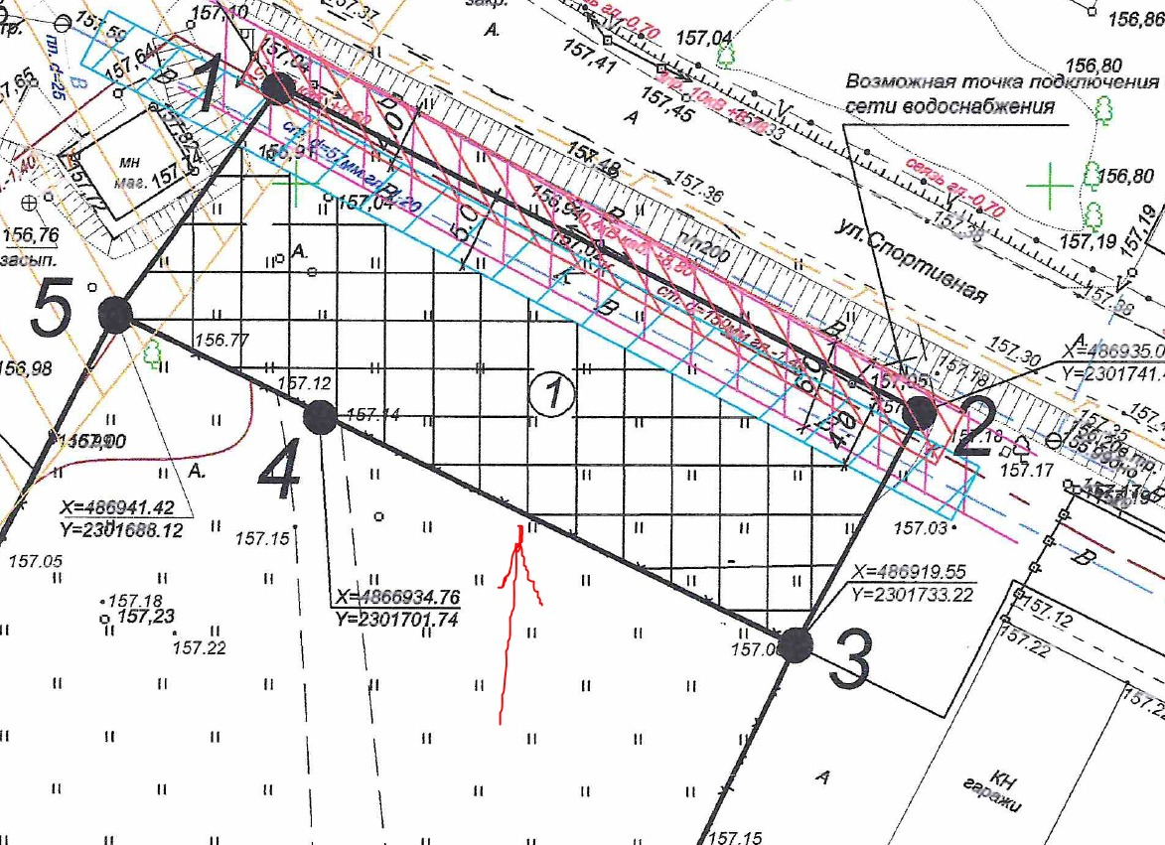

СОСТАВ ДОКУМЕНТАЦИИ ПО МЕЖЕВАНИЮ ТЕРРИТОРИИ

ТОМ 1. Основная часть проекта межевания территории
ТОМ 2. Материалы по обоснованию проекта межевания территории
СОСТАВ ТОМА 1
1. ПОЯСНИТЕЛЬНАЯ ЗАПИСКА

Введение ……2-3
1.1 Цели и задачи разработки проекта … ..3

1.2. Сервитуты и иные обременения

1.3. Формирование земельного участка

1.4 Сведения о границах территории, в отношении которой утверждён проект межевания……………………… ………………3-4

2. ГРАФИЧЕСКАЯ ЧАСТЬ

№№  п/п | Наименование | Кол-во
1 | Чертёж межевания территории М 1: 500 | 1

Введение
Проект межевания территории в кадастровом квартале 23:21:0401007, под существующий многоквартирный дом, в городе Новокубанске Новокубанского района Краснодарского края выполнен на основании:
- постановления администрации Новокубанского городского поселения Новокубанского района от 31.03.2021 г. года № 381 «О подготовке проекта межевания территории для формирования земельного участка под многоквартирный жилой дом по ул. Макаренко, 7 в городе Новокубанске» (приложение 1).
Проект межевания выполнен в соответствии с требованиями:
- Градостроительного кодекса Российской Федерации;
- Земельного кодекса Российской Федерации;
- Правил землепользования и застройки Новокубанского городского поселения Новокубанского района Краснодарского края утвержденных решением Совета Новокубанского городского поселения Новокубанского района от 01 августа 2014 года № 585 (с изменениями от 23 апреля 2021 года № 236).

1.1. Цели и задачи разработки проекта
Подготовка проекта межевания территории осуществляется для определения местоположения границы земельного участка.
Проект межевания территории состоит из основной части, которая подлежит утверждению, и материалов по обоснованию этого проекта.

Текстовая часть проекта межевания территории включает в себя:
1) перечень и сведения о площади земельного участка;
2) перечень и сведения о площади образуемых земельных участков, которые будут отнесены к территориям общего пользования или имуществу общего пользования
3) вид разрешенного использования земельного участка.

В составе проекта межевания разработан чертеж межевания территории, на котором отображаются:
1) границы планируемых (в случае, если подготовка проекта межевания территории осуществляется в составе проекта планировки территории) и существующих элементов планировочной структуры;
2) красные линии;
3) линии отступа от красных линий в целях определения мест допустимого размещения зданий, строений, сооружений;
4) границы образуемого земельного участка;
5) границы публичных сервитутов (при наличии).
Материалы по обоснованию проекта межевания территории включают в себя чертежи, на которых отображаются:
1) границы существующих земельных участков;
2) границы зон с особыми условиями использования территорий;
3) местоположение существующих объектов капитального строительства;
4) границы особо охраняемых природных территорий;
5) границы территорий объектов культурного наследия;
6) границы лесничеств, участковых лесничеств, лесных кварталов, лесотаксационных выделов или частей лесотаксационных выделов.
Проект разработан на материалах топографической съемки масштаба 1:500.

1.2. Сервитуты и иные обременения

В соответствии со статьей 1 Градостроительного кодекса РФ зонами с особыми условиями использования территорий называются охранные, санитарно-защитные зоны, зоны охраны объектов культурного наследия (памятников истории и культуры) народов Российской Федерации, водоохранные зоны, зоны охраны источников питьевого водоснабжения, зоны охраняемых объектов, иные зоны, устанавливаемые в соответствии с законодательством Российской Федерации.
Земельный участок расположен в границе третьего пояса зоны санитарной охраны источника водоснабжения.
В границах водоохранных зон запрещается:
- использование сточных вод для удобрения почв;
- размещение кладбищ, скотомогильников, мест захоронения отходов производства и потребления, химических, взрывчатых, токсичных, отравляющих и ядовитых веществ, пунктов захоронения радиоактивных отходов;
- осуществление авиационных мер по борьбе с вредителями и болезнями растений;
- движение и стоянка транспортных средств (кроме специальных транспортных средств), за исключением их движения по дорогам и стоянки на дорогах и в специально оборудованных местах, имеющих твердое покрытие.
Зона санитарной охраны (далее – СЗО) организуется в составе трех поясов:
- первый пояс (строгого режима) включает территорию расположения водозаборов, площадок всех водопроводных сооружений и водопроводящего канала. Его назначение - защита места водозабора и водозаборных сооружений от случайного или умышленного загрязнения и повреждения.
- второй и третий пояса (пояса ограничений) включают территорию, предназначенную для предупреждения загрязнения воды источников водоснабжения.
В каждом из трех поясов, а также в пределах санитарно–защитной полосы, соответственно их назначению, устанавливается специальный режим и определяется комплекс мероприятий, направленных на предупреждение ухудшения качества воды. Зоны охраны на действующих и проектируемых источниках питьевого водоснабжения устанавливаются согласно ст.43 Водного Кодекса Российской Федерации (от 03.03.06 г. №74 ФЗ) и Федеральному закону от 30.03.1999г. №52-ФЗ «О санитарно-эпидемиологическом благополучии населения» (п.4 ст.18). Источниками хозяйственно-питьевого водоснабжения населенных пунктов являются артезианские отдельно стоящие скважины либо водозаборы. Для подземного источника водоснабжения при использовании защищенных подземных вод устанавливается граница 1 пояса охраны (строгого режима) на расстоянии не менее 30 м от скважины.
По 3-ему поясу (равно, как и входящим в его состав 2-ому и 1-ому поясам) предусматриваются следующие мероприятия:
- выявление, ликвидация всех бездействующих, старых или неправильно эксплуатируемых скважин, представляющих опасность загрязнения водоносного горизонта;
- регулирование любого нового строительства и бурения новых скважин при обязательном согласовании местными органами санитарного надзора, геологического контроля и регулирования использования и охране вод;
- запрещение закачки отработанных вод в подземные горизонты, подземного складирования твердых отходов и разработки недр, могущей привести к загрязнению водоносного горизонта;
- своевременное выполнение мероприятий по санитарной охране поверхностных водотоков, гидравлически связанных с используемым водоносным горизонтом;
- запрещение размещения накопителей промстоков, шламохранилищ, складов ГСМ, складов ядохимикатов и минеральных удобрений, крупных птицефабрик и животноводческих комплексов.

На проектируемой территории планировочными ограничениями являются:
- охранная зона линейных объектов – газопровода, водопровода, канализации;
1.3. Формирование земельного участка

Участок под существующий многоквартирный жилой дом по адресу: Краснодарский край, Новокубанский район, Новокубанское городское поселение, г. Новокубанск, ул. Макаренко, 7, расположен в зоне Ж-1 «Зона застройки индивидуальными жилыми домами». Зона Ж–1 Зона застройки индивидуальными жилыми домами Ж-1 выделена для обеспечения правовых, социальных, культурных, бытовых условий формирования жилых районов с минимально разрешенным набором услуг местного значения.
Участок обеспечен необходимыми элементами транспортной и инженерной инфраструктуры, а именно: имеет подъезд с ул. Макаренко, к участку подведены линии водоснабжения, электроснабжения, газоснабжения. Канализация объекта обеспечена в локальные очистные сооружения. На земельном участке расположен многоквартирный одноэтажный жилой дом и объекты вспомогательного использования. Площадь земельного участка соответствует требованиям Правил землепользования и застройки Новокубанского городского поселения (минимальная/максимальная площадь земельных участков под малоэтажную многоквартирную жилую застройку – 300/2500 кв.м).
Площадь земельного участка - 860 кв.м.

Проектом предлагается:
- образовать земельный участок, категория земель «земли населенных пунктов», вид разрешенного использования «Малоэтажная многоквартирная жилая застройка (2.1.1)»,
На чертеже межевания территории, отображена граница подлежащего образованию земельного участка, местоположение существующих объектов капитального строительства, учтенных в ГКН.
Проектом межевания не предусматривается формирование земельных участков, которые будут отнесены к территориям общего пользования или имуществу общего пользования.
Границы особо охраняемых природных территорий в данном проекте отсутствуют.

1.4 Сведения о границах территории, в отношении которой утверждается проект межевания.

Границы формируемого земельного участка под многоквартирный жилой дом, расположенный по адресу: Краснодарский край, Новокубанский район, г. Новокубанск, ул. Макаренко, 7, определены в соответствии с действующим законодательством Российской Федерации.
Координаты характерных точек границ земельного участка приведены в системе координат, используемой для ведения Единого государственного реестра недвижимости и приведены в таблице ниже.
Таблица № 1
Таблица координат поворотных точек формируемого земельного участка

№ п/п | Координаты
 | Y | X
1 | 2303168,40 | 486708,15
2 | 2303171,05 | 486707,45
3 | 2303190,82 | 486702,21
4 | 2303183,98 | 486671,05
5 | 2303180,57 | 486652,74
6 | 2303160,47 | 486657,52
7 | 2303161,78 | 486663,96
8 | 2303163,47 | 486670,89
9 | 2303165,93 | 486682,21
10 | 2303164,92 | 486682,40
11 | 2303163,33 | 486682,66
12 | 2303163,49 | 486683,67
13 | 2303163,85 | 486687,44
14 | 2303164,74 | 486690,72

Координаты характерных точек Красной линии

№п/п | x | y
1 | 484839,20 | 2307191,85
2 | 484812,78 | 2307209,41
3 | 484771,71 | 2307239,24

Индивидуальный предприниматель Кугофоренко Евгений Николаевич
352240, Краснодарский край, Новокубанский р-он, г. Новокубанск, ул. Первомайская, 193 офис 12, ИНН 234300174458, ОГРН 307234324200042, тел. +7918-4571320, E-mail kadastringener@rambler.ru

Проект межевания территории для формирования земельного участка под многоквартирный жилой дом, расположенный по адресу: Новокубанское городское поселение, г. Новокубанске, ул. Макаренко, 7

Том 2
Материалы по обоснованию
проекта межевания

Индивидуальный предприниматель Е.Н. Кугофоренко

г.Новокубанск
2021 год

Индивидуальный предприниматель Кугофоренко Евгений Николаевич
352240, Краснодарский край, Новокубанский р-он, г. Новокубанск, ул. Первомайская, 193 офис 12, ИНН 234300174458, ОГРН 307234324200042, тел. +7918-4571320, E-mail kadastringener@rambler.ru

Проект межевания территории для формирования земельного участка под многоквартирный жилой дом, расположенный по адресу: Новокубанское городское поселение, г. Новокубанске, ул. Макаренко, 7

Том 2
Материалы по обоснованию
проекта межевания.

Заказчик: Васильева Н.С.

г.Новокубанск
2021 год

СОСТАВ ДОКУМЕНТАЦИИ ПО МЕЖЕВАНИЮ ТЕРРИТОРИИ

ТОМ 1. Основная часть проекта межевания территории
ТОМ 2. Материалы по обоснованию проекта межевания территории

СОСТАВ ТОМА 2
ГРАФИЧЕСКАЯ ЧАСТЬ

№№  п/п | Наименование | Кол-во  листов
1 | Схема границ существующих земельных участков. | 1
2 | Схема границ зон с особыми условиями использования территорий. | 1
3 | Местоположение существующих объектов капитального строительства. | 1
4 | Схема границ особо охраняемых природных территорий. | 1
5 | Схема границ территорий объектов культурного наследия. | 1

Границы существующих земельных участков

Формируемый земельный участок по ул. Макаренко, 7

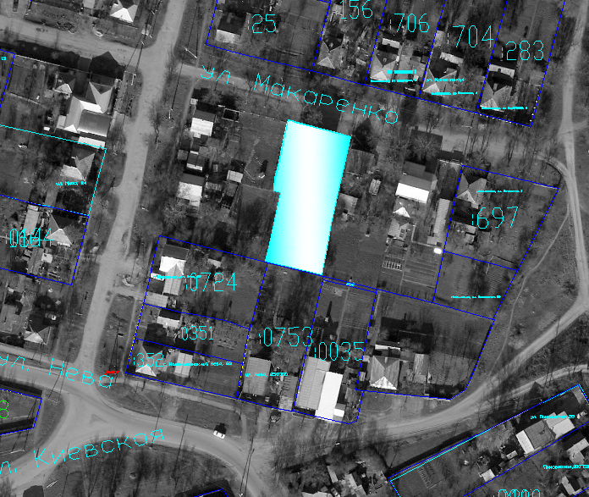

Условные обозначения
Формируемый земельный участок

Существующие земельные участки

 |  |  |  |  |  | Том 2 Материалы по обоснованию проекта
Изм. | № док. | Лист | Док. | Подпись | Дата
 |  |  |  |  |  | Александров А.М. | Стадия | Лист | Листов
Исполнитель |  | Кугофоренко Е.Н. |  |  |  |  | ПМ
 |  |  |  |  |  | Схема границ существующих земельных участков

Схема границ зон с особыми условиями использования территории

Формируемый земельный участок по ул. Макаренко, 7

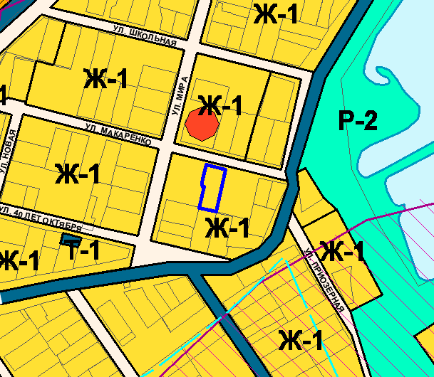

Условные обозначения

Охранная зона объекта культурного наследия
Третий пояс зоны санитарной охраны источника водоснабжения

 |  |  |  |  |  | Том 2 Материалы по обоснованию проекта
Изм. | № док. | Лист | Док. | Подпись | Дата
 |  |  |  |  |  | Александров А.М. | Стадия | Лист | Листов
Исполнитель |  | Кугофоренко Е.Н. |  |  |  |  | ПМ
 |  |  |  |  |  | Схема границ зон с особыми условиями использования

Местоположение существующих объектов капитального строительства

Формируемый земельный участок по ул. Макаренко, 7

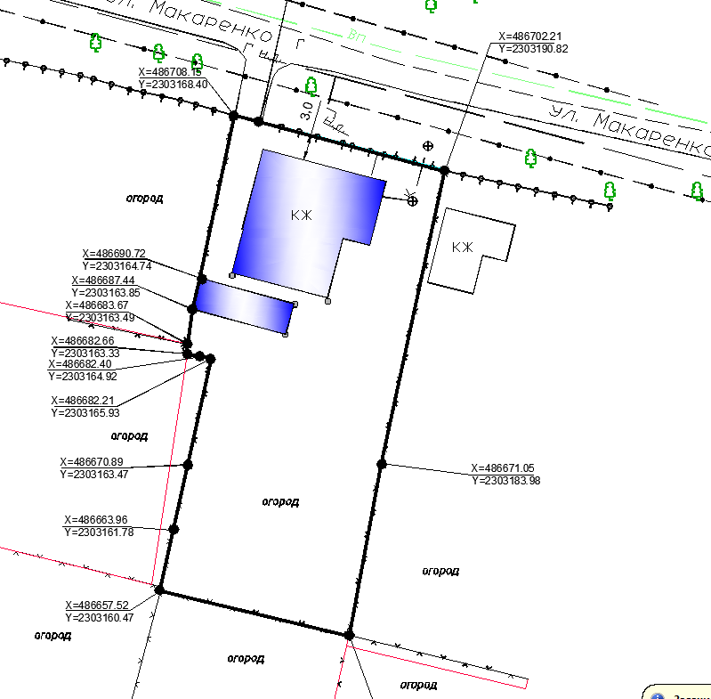

Существующие объекты капитального строительства

 |  |  |  |  |  | Том 2 Материалы по обоснованию проекта
Изм. | № док. | Лист | Док. | Подпись | Дата
 |  |  |  |  |  | Александров А.М. | Стадия | Лист | Листов
Исполнитель |  | Кугофоренко Е.Н. |  |  |  |  | ПМ | 1
 |  |  |  |  |  | Местоположение существующих объектов капитального строительства
Схема границ особо охраняемых природных территорий

Формируемый земельный участок по ул. Макаренко, 7

Формируемый земельный участок в границы особо охраняемые природные территории не попадает

 |  |  |  |  |  | Том 2 Материалы по обоснованию проекта
Изм. | № док. | Лист | Док. | Подпись | Дата
 |  |  |  |  |  | Александров А.М. | Стадия | Лист | Листов
Исполнитель |  | Кугофоренко Е.Н. |  |  |  |  | ПМ | 1
 |  |  |  |  |  | Схема расположения границ особо охраняемых природных территорий

Схема границ территорий объектов культурного наследия

Формируемый земельный участок по ул. Макаренко, 7

Условные обозначения

Охранная зона объектов культурного наследия

Памятник археологии (курган, визуально не выявлен)

 |  |  |  |  |  | Том 2 Материалы по обоснованию проекта
Изм. | № док. | Лист | Док. | Подпись | Дата
 |  |  |  |  |  | Александров А.М. | Стадия | Лист | Листов
Исполнитель |  | Кугофоренко Е.Н. |  |  |  |  | ПМ | 1
 |  |  |  |  |  | Схема расположения границ территорий объектов культурного наследия

АДМИНИСТРАЦИЯ НОВОКУБАНСКОГО ГОРОДСКОГО
ПОСЕЛЕНИЯ НОВОКУБАНСКОГО РАЙОНА
ПОСТАНОВЛЕНИЕ

от 23.11.2021 г. № 1328_
Новокубанск

О подготовке проекта межевания территории для формирования земельного участка под многоквартирный жилой дом, расположенный по адресу: Краснодарский край, Новокубанский район, Новокубанское городское поселение, город Новокубанск, улица Домостроителей, 29

В соответствии со ст. 43, 46 Градостроительного Кодекса Российской Федерации от 29 декабря 2004 года, в целях устойчивого развития территории Новокубанского городского поселения Новокубанского района, руководствуясь Уставом Новокубанского городского поселения Новокубанского района, на основании заявлений Бехер Ирины Витальевны, Герасименко Сергея Владимировича, Герасименко Николая Владимировича, п о с т а н о в л я ю:
1. Приступить к подготовке проекта межевания территории для формирования земельного участка под многоквартирный жилой дом, расположенный по адресу: Краснодарский край, Новокубанский район, Новокубанское городское поселение, город Новокубанск, улица Домостроителей, 29.
2. Отделу имущественных и земельных отношений администрации Новокубанского городского поселения Новокубанского района (Еремина) настоящее постановление:
1) опубликовать в информационном бюллетене «Вестник Новокубанского городского поселения Новокубанского района»;
2) разместить:
на официальном сайте Новокубанского городского поселения Новокубанского района в информационно-телекоммуникационной сети «Интернет» (www.ngpnr.ru);
в информационной системе обеспечения градостроительной деятельности.
3. Контроль за исполнением настоящего постановления возложить на заместителя главы Новокубанского городского поселения Новокубанского района С.Б. Гончарова.
4. Настоящее постановление вступает в силу со дня его подписания.

Глава Новокубанского городского поселения
Новокубанского района П.В. Манаков

Информационный бюллетень  «Вестник Новокубанского городского поселения Новокубанского района» | Адрес редакции-издателя:  352235, Краснодарский край, Новокубанский район, г. Новокубанск, ул. Первомайская, 128.  Главный редактор А. Е. Ворожко | Номер подписан к печати 25.11.2021 в 10-00  Тираж 30 экземпляров  Дата выхода бюллетеня 25.11.2021  Распространяется бесплатно

